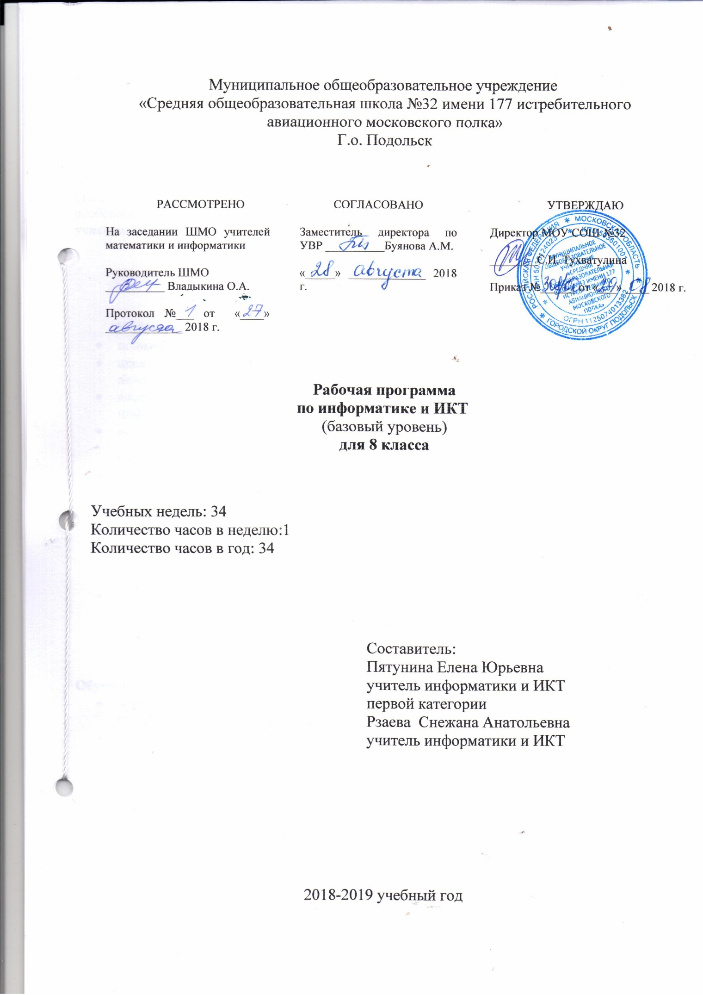
Данная программа учебного предмета «Информатика» 8 класса для основной школы составлена в соответствии с: требованиями Федерального государственного образовательного стандарта основного общего образования (ФГОС ООО); авторской программы курса «Информатика» Л.Л.Босовой, рекомендованной Министерством образования РФ, которая является ключевым компонентом учебно-методического комплекта по информатике для основной школы (авторы Л.Л. Босова, А.Ю. Босова; издательство «БИНОМ. Лаборатория знаний. В ней соблюдается преемственность с федеральным государственным образовательным стандартом начального общего образования; учитываются возрастные и психологические особенности школьников, обучающихся на ступени основного общего образования, учитываются межпредметные связи.
Планируемые результаты освоения учебного предмета

«Информатика» в 8 классе

Личностные результаты

У обучающегося будут сформированы:
понимание роли информационных процессов в современном мире;
представление об информации как важнейшем стратегическом ресурсе развития

личности, государства, общества;
владение первичными навыками анализа и критической оценки получаемой

информации;
навыки анализа, сопоставления, сравнения.

Обучающийся получит возможность для формирования:
готовности к повышению своего образовательного уровня и продолжению обучения с

использованием средств и методов информатики и ИКТ;
мотивации к изучению нового;
познавательного интереса к предмету;
способности увязывать учебное содержание с собственным жизненным опытом,
понимания значимости подготовки в области информатики в условиях развития

информационного общества;
понимания основных гигиенических, эргономических и технических условий

безопасной эксплуатации средств ИКТ.

Метапредметные результаты

Регулятивные УУД
Обучающийся научится:
определять цель учебной деятельности с помощью учителя и самостоятельно, находить
средства ее осуществления;

принимать и сохранять учебную задачу, планировать свои действия, выбирать средства
достижения цели в группе и индивидуально;
формулировать цели урока после предварительного обсуждения;
определять цель, проблему в деятельности, работать по плану, сверяясь с целью,

находить и исправлять ошибки;
определять способы действий в рамках предложенных условий.

Обучающийся получит возможность научиться:
выстраивать работу по заранее намеченному плану, проявлять целеустремленность и

настойчивость в достижении целей;
соотносить свои действия с планируемыми результатами;
осуществлять контроль своей деятельности и корректировать свои действия в

соответствии с изменяющейся ситуацией;
оценивать правильность выполнения учебной задачи.

Познавательные УУД
Обучающийся научится:
определять понятия, создавать обобщения, устанавливать аналогии;
классифицировать, самостоятельно выбирать основания и критерии для классификации;
строить логические рассуждения, умозаключения и делать выводы;
искать необходимую для решения учебных задач информацию с использованием средств
ИКТ;

самостоятельно создавать алгоритм деятельности при решении проблем творческого и

поискового характера;
создавать и изменять графические и музыкальные объекты.

Обучающийся получит возможность научиться:

широкому спектру умений и навыков использования средств ИКТ для сбора, хранения, преобразования и передачи различных видов информации; методам создания личного информационного пространства;

делать предварительный отбор источников информации для поиска нового знания; находить (в учебниках и других источниках в том числе, используя ИКТ) достоверную информацию, необходимую для решения учебных и жизненных задач.

Коммуникативные УУД

Обучающийся научится:
Проявлять активность во взаимодействии для решения коммуникативных и

познавательных задач;
аргументировать свою позицию и координировать ее с позициями партнеров в

сотрудничестве при выработке общего решения в совместной деятельности; высказывать собственную точку зрения, строя понятные речевые высказывания.
Обучающийся получит возможность научиться:
взаимодействовать со взрослыми и сверстниками в учебной деятельности, участвовать в

коллективном обсуждении проблемы;
проявлять инициативное сотрудничество в поиске и сборе информации, понимать роль и

место информационных процессов в различных системах.

Предметные результаты обучения

Раздел 1. Введение в информатику

Обучающийся научится:

Понимать сущность основных понятий предмета: информатика, информация,

информационный процесс, информационная система, информационная модель;
декодировать и кодировать информацию при заданных правилах кодирования;
записывать в двоичной системе счисления целые числа от 0 до 1024, переводить

целые двоичные числа в десятичную систему счисления, сравнивать, складывать и
вычитать числа в двоичной записи;
составлять логические выражения с операциями И, ИЛИ, НЕ, определять значение
логического выражения, строить таблицы истинности;
выбирать форму представления данных (таблица, схема, график, диаграмма) в
соответствии с поставленной задачей;
строить простые информационные модели объектов и процессов из различных
предметных областей с использованием типовых средств (таблиц,

графиков, диаграмм и формул), оценивать адекватность построенной модели объекту-оригиналу и целям моделирования.

Обучающийся получит возможность:

Углубить и развить представления о современной научной картине мира, об
Информации как одном из основных понятий современной науки, об

информационных процессах и их роли в современном мире;
переводить небольшие десятичные числа из восьмеричной и шестнадцатеричной

системы счисления в десятичную систему счисления;
познакомиться с тем, как информация представляется в компьютере, в том числе с

двоичным кодированием текстов, графических изображений, звука;
научиться решать логические задачи с использованием таблиц истинности;

научиться решать логические задачи путем составления логических выражений и

их преобразования с использованием основных свойств логических операций;
сформировать представление о моделировании как методе научного познания; о
компьютерных моделях и их использовании для исследования объектов

окружающего мира;
познакомиться с примерами математических моделей и использования

компьютеров при их анализе; понять сходства и различия между математической
моделью объекта и его натурной моделью, между математической моделью
объекта или явления и словесным описанием;

научиться строить математическую модель задачи – выделять исходные данные и
результаты, выявлять соотношения между ними.

Раздел 2. Алгоритмы и начала программирования Обучающийся научится:

Понимать смысл понятия «алгоритм» и ширину сферы его применения;

анализировать предлагаемые последовательности команд на предмет наличия у

них таких свойств алгоритма, как дискретность, детерминированность, понятность ,

результативность, массовость;

оперировать алгоритмическими конструкциями «следование», «ветвление», «цикл»

(подбирать алгоритмическую конструкцию, соответствующую той или иной

ситуации; переходить от записи алгоритмической конструкции на алгоритмическом языке к блок-схеме и обратно);

понимать термины «исполнитель», «формальный исполнитель», «среда исполнителя», «система команд исполнителя» и др.; понимать ограничения, накладываемые средой исполнителя и системой команд, на круг задач, решаемых исполнителем;

исполнять линейный алгоритм для формального исполнителя с заданной системой

команд;

составлять линейные алгоритмы, число команд в которых не превышает заданного

значения;

исполнять записанный на естественном языке алгоритм, обрабатывающий цепочки

символов;

исполнять линейные алгоритмы, записанные на алгоритмическом языке;

исполнять алгоритмы с ветвлениями, записанные на алгоритмическом языке;

понимать правила записи и выполнения алгоритмов, содержащих цикл с

параметром или цикл с условием продолжения работы;

определять значения переменных после исполнения простейших циклических

алгоритмов, написанных на алгоритмическом языке;

использовать величины (переменные) различных типов, а также выражения, составленные из этих величин; использовать оператор присваивания; анализировать предложенный алгоритм, например, определять, какие результаты возможны при заданном множестве исходных значений; использовать логические значения, операции и выражения с ними;

записывать на выбранном языке программирования арифметические и логические выражения и вычислять их значения.

Обучающийся получит возможность научиться:

Исполнять алгоритмы, содержащие ветвления и повторения, для формального

исполнителя с заданной системой команд;

составлять все возможные алгоритмы фиксированной длины для формального

исполнителя с заданной системой команд;

определять количество линейных алгоритмов, обеспечивающих решение поставленной задачи, которые могут быть составлены для формального исполнителя с заданной системой команд;

подсчитывать количество тех или иных символов в цепочке символов, являющейся

результатом работы алгоритма;

по данному алгоритму определять, для решения какой задачи он предназначен;

разрабатывать в среде формального исполнителя короткие алгоритмы, содержащие

базовые алгоритмические конструкции;

разрабатывать и записывать на языке программирования эффективные алгоритмы,

содержащие базовые алгоритмические конструкции;

познакомиться с понятием «управление», с примерами того, как компьютер управляет различными системами.

Содержание учебного предмета

Структура содержания общеобразовательного предмета информатики в 8 классе основной школы определена следующими укрупнёнными тематическими блоками (разделами):

Раздел 1. Введение в информатику

Информация. Информационный объект. Информационный процесс.

Компьютер как универсальное устройство обработки информации. Программный принцип работы компьютера.

Кодирование информации. Исторические примеры кодирования. Универсальность дискретного (цифрового, в том числе двоичного) кодирования. Двоичный алфавит. Двоичный код. Разрядность двоичного кода. Связь разрядности двоичного кода и количества кодовых комбинаций.

Понятие о непозиционных и позиционных системах счисления. Знакомство с двоичной, восьмеричной и шестнадцатеричной системами счисления, запись в них целых десятичных чисел от 0 до 256. Перевод небольших целых чисел из двоичной системы счисления в десятичную. Двоичная арифметика.

Представление целых и вещественных чисел в компьютере. Представление текстов в компьютере. Представление графических изображений в компьютере.

Элементы алгебры логики. Высказывание. Логические операции. Построение таблиц истинности для логических выражений. Свойства логических операций. Решение логических задач с помощью таблиц истинности. Решение логических задач путем преобразования логических выражений. Логические элементы.

Раздел 2. Алгоритмы и начала программирования

Понятие алгоритма. Исполнитель алгоритма. Разнообразие исполнителей алгоритмов.

Свойства алгоритма. Возможность автоматизации деятельности человека.

Способы записи алгоритмов. Объекты алгоритмов.

Величины и выражения. Арифметические выражения. Логические выражения. Команда присваивания. Табличные величины.

Алгоритмическая конструкция «следование». Определение значений переменных после исполнения линейных алгоритмов. Составление линейных алгоритмов. Алгоритмическая конструкция «ветвление». Исполнение разветвляющихся алгоритмов. Полная и неполная формы ветвления. Простые и составные условия. Составление разветвляющихся алгоритмов.

Алгоритмическая конструкция «повторение». Цикл с заданным условием продолжения работы. Циклические алгоритмы с заданным условием продолжения работы. Цикл с заданным условием окончания работы. Цикл с заданным числом повторений.

Общие сведения о языке программирования Паскаль. Организация ввода и вывода данных. Программирование линейных алгоритмов. Программирование разветвляющихся алгоритмов. Условный оператор. Составной оператор. Многообразие способов записи ветвлений. Программирование циклов с заданным условием продолжения работы. Программирование циклов с заданным условием окончания работы. Программирование циклов

- заданным числом повторений. Программирование алгоритмов сложной структуры.

